
2012年罕見疾病基金會病友聯誼會活動
威爾森氏症病友聯誼會-專題講座暨聯誼活動
報名簡章
繼三月份在台北辦理完威爾森氏症年度聯誼聚會活動後，由於大家反應熱烈，所以今天特別在高雄加開一場威爾森氏症的醫療講座及聯誼活動!! 本次活動有鑑於大家對於威爾森氏症的疾病認識及相關復健議題的需求，故特地邀請高雄榮民總醫院小兒神經科-陳珠瑾醫師及語言治療張炳鑫老師，針對威爾森氏症的疾病認知、醫療知識、復健學習等部分特地辦理一場講座，讓大家更認識威爾森氏症。由於本次活動難得於南部地區舉辦，所以特地安排了病友及家屬分享交流的時間，我們殷切的期盼各位踴躍出席，請不要錯過難得相聚的機會唷!!
- 活動時間：101年5月27日（日）13：00～16：10
- 活動地點：高雄榮民總醫院 急診大樓6樓 第五會議室
- （高雄市左營區大中一路386號）
- 主辦單位：財團法人罕見疾病基金會、高雄榮民總醫院 兒童醫學部
- 協辦單位：威爾森氏症病友聯誼會
- 報名時間：即日起至5月18日止
- 報名方式：郵寄回條/傳真/E-mail【務必請來電確認，謝謝】
△回條郵寄：財團法人罕見疾病基金會
800高雄市新興區民生一路206號9樓之3
△傳真專線：(07)229-9095
△E-mail至 ps12@tfrd.org.tw 社工員 李佩儒
△洽詢電話：（07）2298-311 ext 14社工員 李佩儒
- 活動流程
時間 | 內容
13：00 ~ 13：10 | 報到
13：10 ~ 13：20 | 相見歡
13：20 ~ 14：10 | 醫療講座---十八『銅』人面面觀  主講人：高雄榮民總醫院 小兒神經科 陳珠瑾醫師
14：10 ~ 14：30 | 茶敘時間
14：30 ~ 15：20 | 復健講座---輕鬆表達，我可以!!  主講人：高雄榮民總醫院 語言治療 張炳鑫老師
15：20 ~ 16：00 | 聯誼交流時間
16：00 ~ 16：10 | 歡樂大合照
16：10 | 賦歸～下次再相聚
交通指引：
1.大眾運輸：
捷運：左營站
高鐵：左營站
台鐵：新左營站
再轉搭公車『紅50線』（榮總路站牌下車）

2.自行開車：國道1號（中山高）由鼎金系統交流道左營出口（右側）
下高速公路，接大中路右轉進榮總利用國道3號（南二高）
轉入東西向10號快速道路往西之高雄方向，於左營出口（右側）
下快速道路，接大中路右轉進榮總

高雄榮總平面地圖
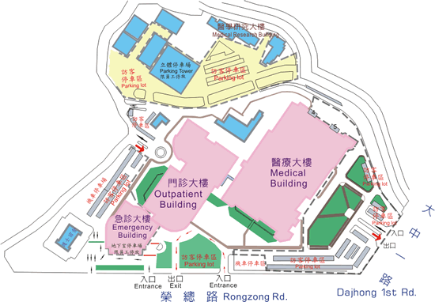
由『榮總路』的『急診大樓』進入
再搭電梯到『6樓』最快到『第5會議室』喔！！


威爾森氏症病友聯誼會-專業講座暨聯誼活動
報 名 回 條
病友姓名 |  |  |  | 餐點 | □葷 □素
陪同家屬連同病友：共 名
家屬姓名 |  | 與病友關係 | 家屬姓名 |  |  | 與病友關係
聯絡方式 | 室內電話：  手機： (請務必留下當天可與參與者聯絡之電話)  E-mail：
其他需
協助事項
▲為鼓勵各地病友踴躍參加，本活動將提供交通補助（每家限兩人、至少包含一名病友）金額\
如下：
北區病友及其家屬提供每人1,200元之交通補助。
中區病友及其家屬提供每人800元之交通補助。
台東及離島地區病友及其家屬提供每人500元之交通補助。

